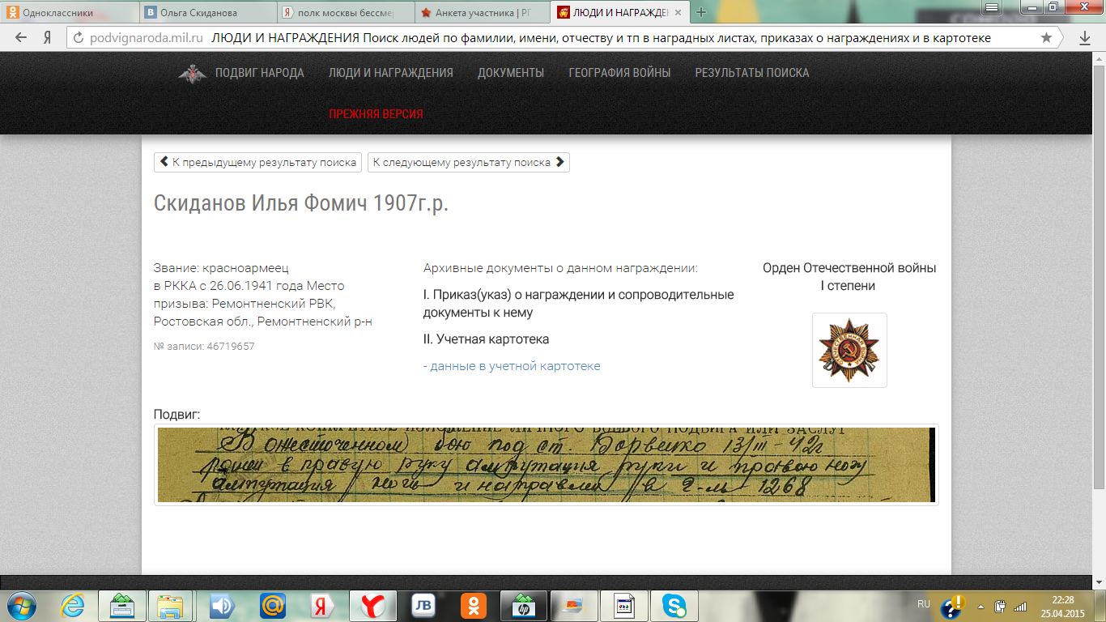

Оба моих деда воевали во время Великой Отечественной войны.
Дед по отцу Скиданов Илья Фомич 2 августа 1907 года рождения, уроженец села Киша Ремонтненского района Ростовской области. Илья Фомич ушел на фронт в первые дни войны. Вместе с ним ушли на фронт 4 его брата: Иван, Михаил, Дмитрий и Андрей. Иван и Михаил погибли, к сожалению, у нас о них нет никаких сведений. Дмитрий и Андрей вернулись с Победой, оба в 1985 году были награждены орденами Отечественной войны II степени. К сожалению, ни один из них не дожил до 70-летия Победы... Я никогда не видела деда, но в памяти родных и близких он остался сильным, смелым,мужественным человеком. Илья Фомич 13 марта 1942 года был тяжело ранен в бою под ст. Борвенко (сведения получены с сайта подвиг народа.ру № записи: 46719657 - дед не говорил о войне). Был доставлен в госпиталь, где ему ампутировали правую руку, через некоторое время ампутировали правую ногу. Лечение проходил в госпитале 1268. 06.11.1945 года награжден Орденом Отечественной войны I степени. Вернувшись с войны, дедушка работал наравне со всеми, был полевым бригадиром, председателем сельсовета. без руки и ноги дед умело управлял лошадьми, ездил верхом. Бабушка говорила, что раны не давали покоя, но он никогда не жаловался... Скиданов Илья Фомич умер 03.08.1957 года. У него осталось шестеро детей, сейчас 13 внуков и 23 правнука и 14 праправнуков. В семье свято чтят память о нем.
Дед по линии мамы Малик Михаил Васильевич 16 ноября 1923 года рождения, уроженец с. Н-Егорлык Сальского района Ростовской области. Призван на фронт в начале войны. Дедушка не любил вспоминать о войне, из скудных его рассказов знаю, что он принимал участие в битве на Курской дуге. Перед боем дед написал заявление в партию. На войне дед стал коммунистом, дошел до Берлина, после окончания войны остался для прохождения воинской службы, т.к. ушел на фронт в призывном возрасте, участвовал в восстановлении заводов в Германии и Польше. Домой вернулся в 1946 году. Всю жизнь дед был нам примером во всем: в учебе, в общении с людьми, в достижении поставленных целей. Он никогда не сдавался, не позволял отступать, пасовать перед трудностями. Дед награжден Орденом Отечественной войны II степени. Михаила Васильевича нет 22 года, но мы, его внуки, живем по его наказам, бережно храним память о нем.

